# １.点云配准

由于三维扫描测量设备受测量方式的限制和被测物体集合形状的限制，一次只能扫描被测物体有限范围的点云数据，这需要在多个视角下进行多次扫描，然而每个视角下得到点云数据都具有独立的坐标系，无法直接进行拼接。于是需要通过对每个视角下获取点云进行坐标转换，统一到全局坐标系下。

## 1.1导入两组点云

## 1.2原始点云展示

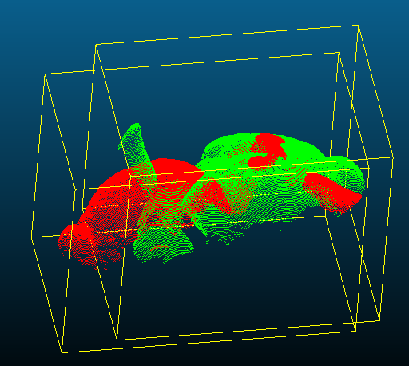

## 1.3粗配准

粗配准是为了后续ICP精配准做准备，初步对两片初始点云进行配准，可到平移矩阵和旋转矩阵的初始值，进而将待配准点云数据转换到统一坐标系内，为精确配准提供一个较好的初始位置。

### １.３.１Match bounding-box centers（包围盒中心点匹配）

Tool > Registration > Match bounding-box centers

效果展示

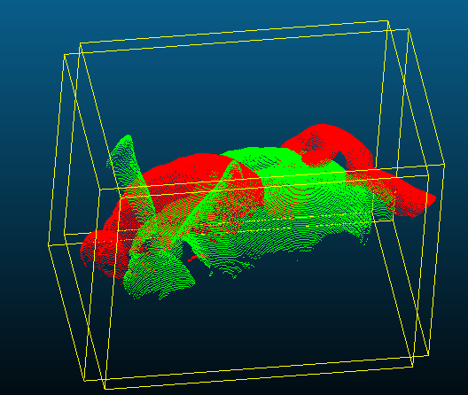

### 1.３.２　Align配准算法

Edit > Translate / Rotate (Interactive Transformation Tool)或标签栏 1596890910(1)

步骤：

1. 手动选择待配准的点云，可直接在兔子上用鼠标点击作为特征点，也可通过1596891372(1)输入特征点坐标（至少三组），如下图A0-A2
2. 另一个点云则会作为参考，通过1596891372(1)输入特征点坐标（至少三组）,如下图R0-R2
3. 选取完特征点后error会自动计算

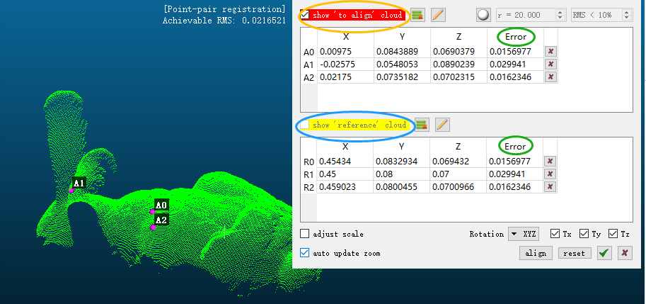

说明：这里误差error指的是IMG_256，也可称为目标函数，其中R指的是旋转矩阵，T指平移矩阵，ｐ、ｑ为对应点集

对应点的坐标关系为：IMG_256

1. 点击进行配准，效果如下：

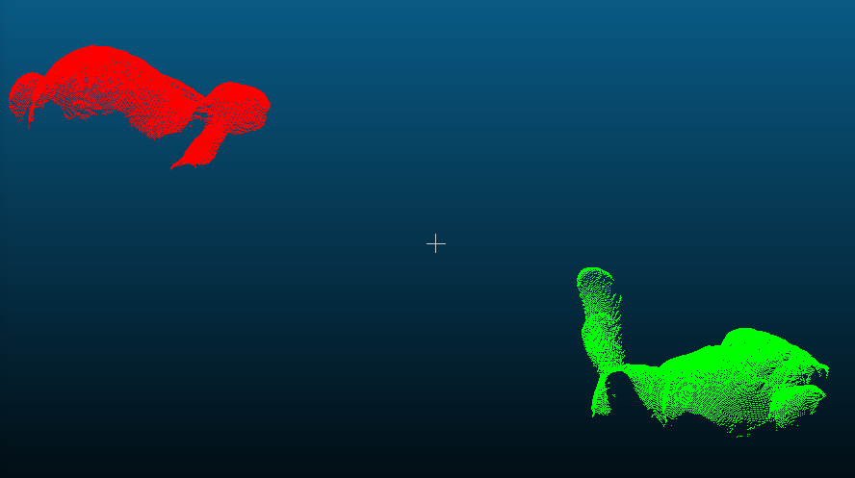

（这里加入个人猜测，选取至少三组特征点是因为三个点可确定一个平面，作为配准依据？）

## ４精配准

ICP（IterativeClosestPoint迭代最近点）由于具有计算简便直观，配准精度高等优点被广泛应用于点云的精配准中。但该算法的运行速度以及向全局最优化的收敛性却在很大程度上依赖于给定的**初始变换估计**以及在迭代过程中**对应关系的确立**。所以需要各种粗配准技术为ICP算法提供较好的位置，在迭代过程中确立正确对应点集能避免迭代陷入局部极值，决定了算法的收敛速度和最终的配准精度。

故在以上粗配准的基础上，对点云进行ICP配准。

# **ICP配准算法**

Tools > Registration > Fine registration (ICP)

步骤：

1. 设置配准参数，按自己的需求来进行设置

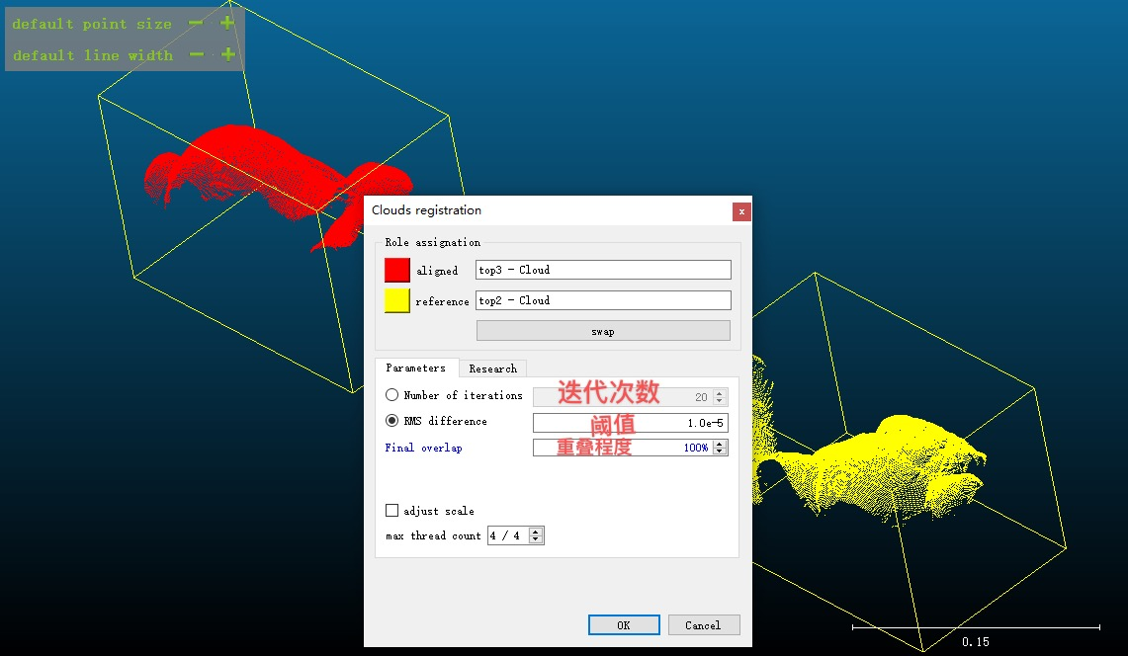

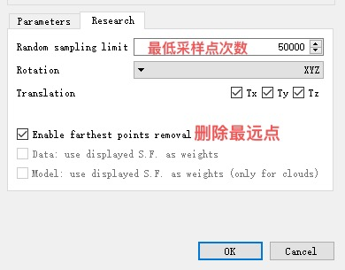

点击OK

2.生成精度报告

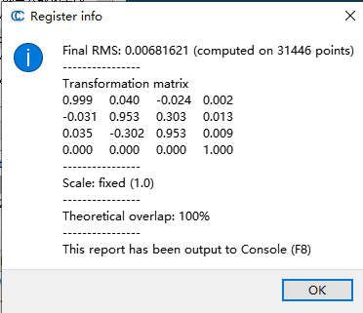

３.经过ICP后，效果图如下

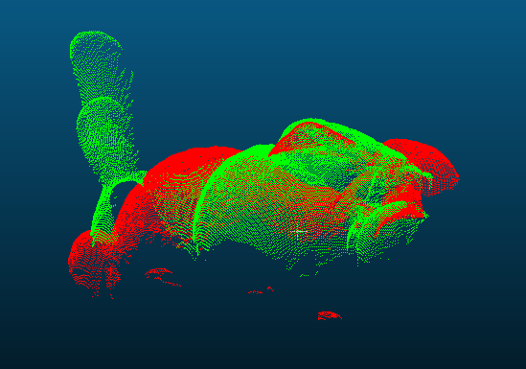

**补充１：**

需要注意的是，上述三种配准方法的点云均是不同颜色的，是为了更好的辨别区分。在配准前应分别对点云１和点云２进行如下操作：

Edit>Colors>Colorize

选择不同的颜色

**补充２：**

ICP流程图：

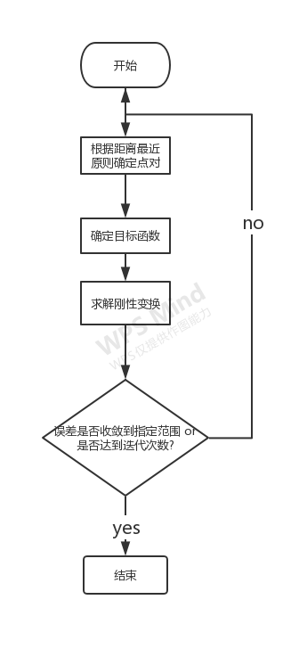

其中求解求取目标函数最小的旋转矩阵和平移矩阵的方法主要为**四元数法**和**奇异值分解法。**